Kombinezon do spania - niezbędnik śpiocha
Wypoczynek to podstawa! Jak spać, to tylko w doskonałym anturażu! Sprawdź ofertę sklepu Datura i wybierz dla siebie zestaw w rozkoszne... kotki!

Jak spać, to tylko w kombinezonie w kotki!
Poczuj się w łóżku jak królowa! Dzięki wygodnemu, bawełnianemu kombinezonowi do spania z rozkosznym printem poranki będą trochę mniej uciążliwe. Wykonany z bawełny, z długimi nogawkami rękawami, z suwakiem, stanowi doskonałą alternatywę klasycznej piżamki. Na białym tle tkaniny umieszczono sylwetki słodkich, rudych i szarych kociaków. Słodkie pyszczki nastroją Cię pozytywnie do odpoczynku i zagwarantują słodkie sny!

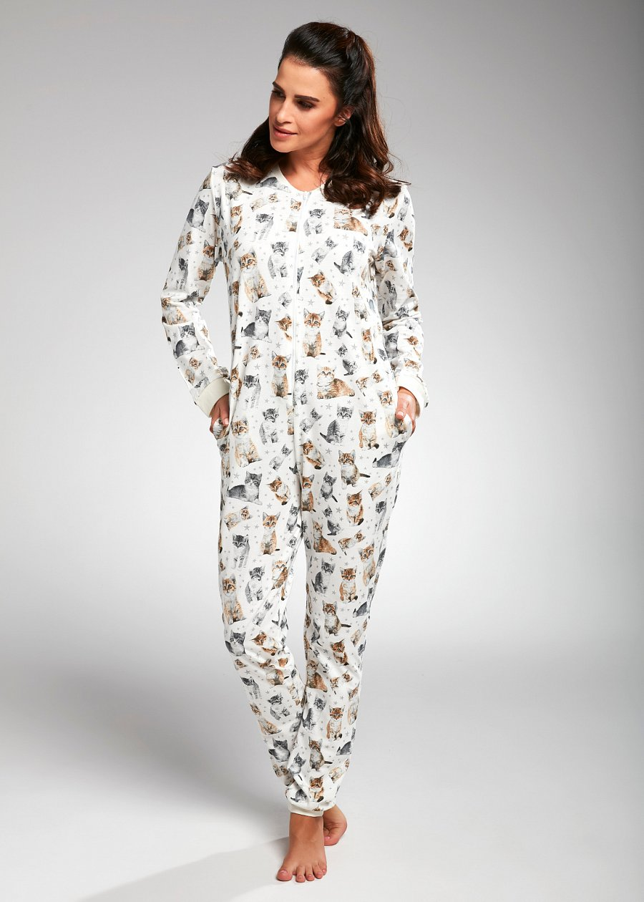
Kombinezon do spania w doskonałej cenie
Produkt dla pań znajdziesz w sklepie internetowym Datura w przystępnej cenie. Projektanci zadbali również o to, by produkt był niezwykle użyteczny i praktyczny. Przy nadgarstkach i kostkach umieszczono ściągacze gwarantujące ciepło przez całą noc. Po bokach znajdziesz z kolei pojemne i wygodne kieszenie - idealne by pomieścić chustkę lub niewielki krem do rąk. Kombinezon do spania posiada półokrągły dekolt, nie uwiera i nie gryzie w szyję i stanowi doskonałą ochronę przed wychłodzeniem zimnymi wieczorami. Już dziś wybierz komplet dla siebie lub spraw prezent bliskiej sobie osobie. Dodatki i bieliznę dla pań i panów w wielu rozmiarach i fasonach znajdziesz w naszym sklepie.

